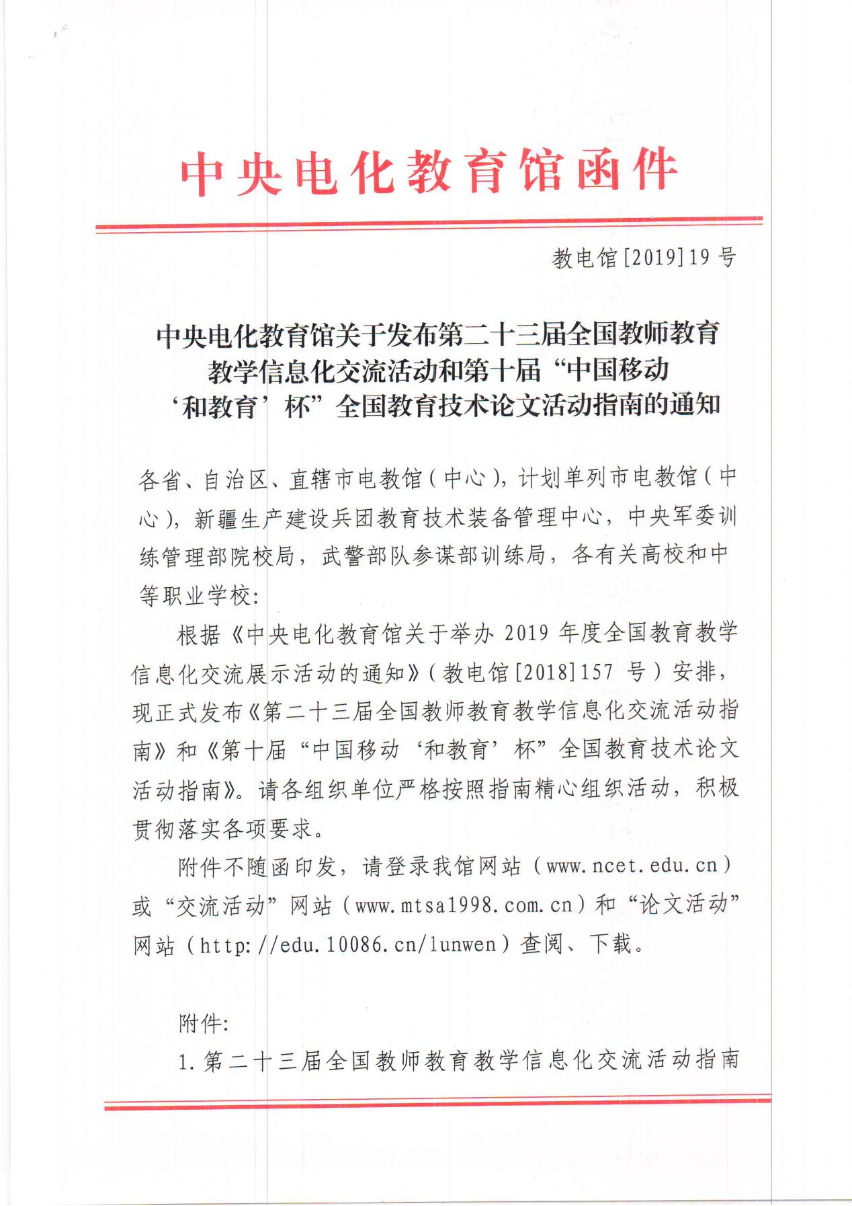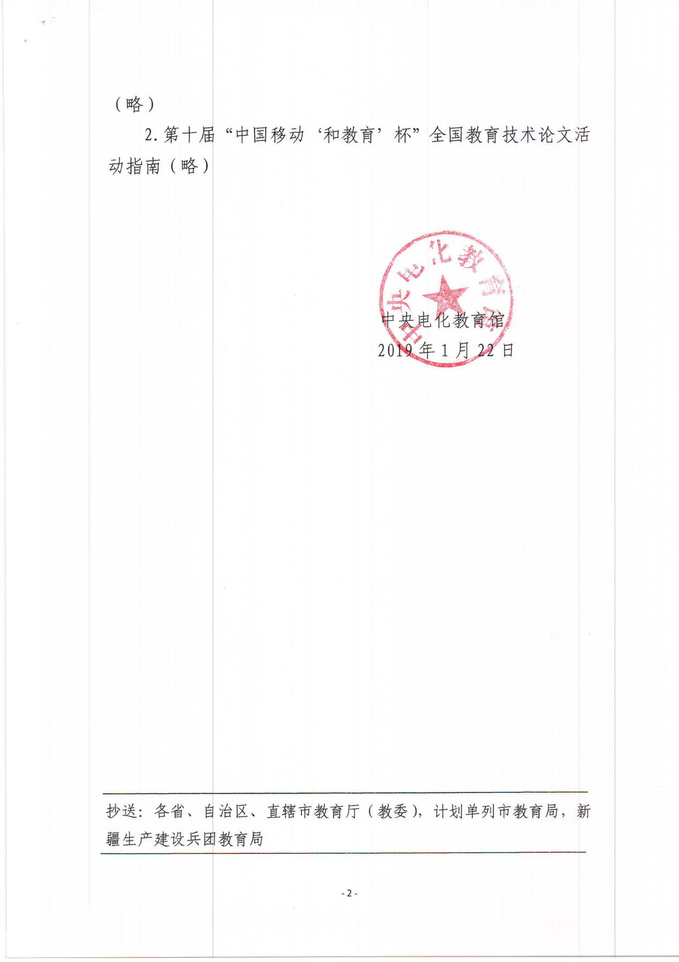

附件1

全国教育教学信息化交流展示活动
第二十三届全国教师教育教学信息化交流活动

指 南

交流活动组织委员会编
2019年1月

目 录
一、参加人员范围
二、项目设置及相关要求
（一）项目设置
（二）项目说明及要求
（三）评选指标
（四）作品资格审定
（五）作品制作
三、参加办法
（一）参加办法及报送作品数量
（二）报送时间、方式
四、评选及交流展示
五、组织工作
（一）组织领导
（二）联系方式

附表1: 作品登记表（课件、微课）
附表2：作品登记表（信息技术创新教学案例、教师网络空间应用案例、信息化教学课程案例）
附表3：作品名单及联系人信息表

一、参加人员范围
各级各类学校及有关部委、行业所属教育机构的教师、教育技术工作者。
二、项目设置及相关要求
（一）项目设置
全国教师教育教学信息化交流活动（简称“交流活动”）根据不同学校、不同学段教育教学要求和特点，按照基础教育、中等职业教育、高等教育分组（按照作品第一作者所在单位划分）设置项目。
1.基础教育组：课件、微课、信息技术创新教学案例、教育资源应用案例（限项目单位参加）、教师网络空间应用案例（幼儿教育组、特殊教育组不设置）。
2.中等职业教育组：课件、微课、信息化教学课程案例、职业岗位核心能力线上精品课资源（以下简称“职业岗位能力精品课”，限项目单位参加）。
3.高等教育组：课件、微课、信息化教学课程案例、职业岗位能力精品课（针对高职院校，限项目单位参加）。
（二）项目说明及要求
1.课件：是指基于计算机技术和网络技术，根据教学设计，将特定的教学内容、教学活动和教学手段有效呈现的应用软件，目的是辅助教与学，并完成特定的教学任务，实现教学目标。可以是针对某几个知识点，也可以是一课时或一个教学单元内容，制作工具和呈现形式不限。移动终端课件作品应能在iPAD、Android PAD等移动教学设备上运行。
各类教学软件、学生自主学习软件、教学评价软件、仿真实验软件等均可报送，建议同时报送软件运行录屏解说文件。
（1）制作要求：视频、声音、动画等素材采用常用文件格式。
（2）报送形式：作品以zip压缩包格式（含附表1）报送，总大小建议不超过700MB。课件应易于安装、运行和卸载；如需非常用软件运行或播放，请同时提供该软件，如相关字体、白板软件等。
2.微课：是指教师围绕单一学习主题，以知识点讲解、教学重难点和典型问题解决、实验过程演示等为主要内容，使用摄录设备、录屏软件等拍摄制作的微视频课程。主要形式可以是讲授视频，也可以是使用PPT、手写板配合画图软件和电子白板等录制的批注讲解视频。
（1）制作要求：报送的微课作品应是单一有声视频文件，要求教学目标清晰、主题突出、内容完整、声画质量好。视频片头要求蓝底白字、楷体、时长5秒，显示教材版本、学段学科、年级学期、课名、教师姓名和所在单位等信息，视频格式采用支持网络在线播放的流媒体格式（如flv、mp4、wmv等），画面尺寸为640×480以上，播放时间一般不超过10分钟。总大小建议不超过100MB。
根据学科和教学内容特点，如有学习指导、练习题和配套学习资源等材料请一并提交。
（2）报送形式：作品以zip压缩包格式（含附表1）报送，总大小建议不超过700MB。
3.信息技术创新教学案例：是指教师使用信息技术进行创新教育教学活动，且成效显著的案例。鼓励机器人教育教学、创客教育教学、人工智能教育教学类的案例报送。
其中教学点案例是指面向教育部“教学点数字教育资源全覆盖项目”教学点利用数字教育资源开齐开好国家规定课程，提高教学质量的典型案例。
（1）要求：须提交案例介绍文档、教学活动录像和相关材料。
案例介绍文档可包括：教学环境设施与课程建设、教学应用情况、教学效果、教学成果、获奖情况、推广情况等。
教学活动录像：反映创新教育教学情况，针对案例特点，提供合适的教学活动录像，可以是具有代表性的单节课堂教学实录、多节课堂片段剪辑、专题介绍视频等多种形式。使用mp4等常用格式，大小不超过500M，时间总计不超过50分钟。
相关材料：教学设计方案、课程资源等。
（2）报送形式：作品以zip压缩包格式（含附表2）报送，总大小建议不超过700MB。
4.教育资源应用案例：包括“教育云规模化学科应用支持服务模式研究”项目（以下简称“学科应用案例”）和“家园共育百所数字幼儿园”项目（以下简称“亲子活动案例”）。
学科应用案例：是指面向“教育云规模化学科应用支持服务模式研究”项目试点地区、实验校、教师，征集项目中英语、数学学科智能学习工具软件规模化应用支持服务的有效模式研究案例。
（1）制作要求：
案例须以word文档格式提交。文档应客观、真实地反映地区/学校/教师实施情况，内容全面、逻辑清晰、重点突出，杜绝抄袭，引用资料须注明出处和原作者。
教师需同时提交案例的课堂实录。课堂实录要有片头，片头时长不超过5秒；内容包括课程名称、年级、上/下册、版本、主讲教师工作单位和姓名等；课堂实录总长度不少于30分钟，格式以MP4主流视频格式为主，原片分辨率在720*576或以上，码流为0.5-1Mbps。
（2）报送方式：作品以单个文件方式提交，每个文件大小建议不超过500MB。
亲子活动案例：是指面向“家园共育百所数字幼儿园”项目试点地区、试验园，征集围绕不同年龄段幼儿充分应用数字资源设计并开展亲子活动，为教师和家长开展亲子活动起到示范引领作用的案例。
（1）制作要求：
作品须以Word文档格式提交，并提供必要的图片和视频素材。
文档内容应包括活动目标、活动主题、活动过程与效果、活动反思等，做到目标明确、主题突出、内容趣味新颖、富有创意。
图片应反映活动主题和内容，统一为JPG格式，像素在1800×1200以上，并配有相关文字说明。
视频录像应包括片头和活动现场录像，其中片头应包含幼儿园名称、活动主题、年段等信息；活动现场录像应重点或完整记录活动的开展过程,活动环节明确，细节表现到位，过程精炼、不拖沓。视频录制选择光线充足、环境安静、整洁的场地，全片图像无抖动跳跃，色彩无突变，声画同步；单个视频总时长不大于10分钟，大小不超过500M，统一为MP4格式。鼓励有条件的试验园使用高清数字设备进行拍摄，前期采用标清4:3拍摄的视频分辨率不低于720×576，前期采用高清16:9拍摄的视频分辨率不低于1024×576。
（2）报送形式：作品以zip压缩包格式报送，总大小建议不超过700MB。
5.教师网络空间应用案例：是指教师应用国家数字教育资源公共服务体系内的网络学习空间开展备课、教学活动组织、作业指导、辅导答疑、学情分析、网络研修等教育教学活动效果突出的案例。
（1）要求：提交通过文字、图片、音频、视频等各类素材制作的PPT文档、教学活动录像和其他材料，综合反映教师网络空间的日常应用情况和应用效果，同时提交空间访问说明文档（含空间网址等）。
（2）报送形式：作品以zip压缩包格式（含附表2）报送，总大小建议不超过700MB。
6.信息化教学课程案例：是指利用信息技术优化课程教学，转变学习方式，创新课堂教学模式，教育教学改革成效显著的案例。包括课堂教学、研究性学习、实训教学、网络教学等多种方式。鼓励思政课、教师教育类的信息化教学案例报送。
（1）要求：须提交案例介绍文档、教学活动录像和相关材料。
案例介绍文档可包括：课程建设与应用情况、教学效果、教学成果、获奖情况、推广情况等。
教学活动录像：反映信息化课程教学情况，针对案例特点，提供合适的教学活动录像，可以是具有代表性的单节课堂教学实录、多节课堂片段剪辑、专题介绍视频等多种形式。使用mp4等常用格式，大小不超过500M，时间总计不超过50分钟。
相关材料：教学设计方案、课程资源等。
（2）报送形式：作品以zip压缩包格式（含附表2）报送，总大小建议不超过700MB。
7.课例：是指教师在学科教学中应用信息技术和教育资源，解决学科教学中的重难点问题的课堂教学案例。把信息技术和教育资源作为内容、方法与手段融合在学科教学过程中，培养学生的创新精神和实践能力，促进教学过程整体优化。如：翻转课堂、基于网络的自主学习、合作学习、探究学习、项目学习等教学方式，一对一学习、移动终端学习、基于信息技术的创意创作教学等。
翻转课堂教学课例：是指重新调整课堂内外的时间，学生课前通过观看微视频，网上查阅资料，互相讨论交流等形式自主学习，课堂上教师与学生共同讨论和交流，为学生答疑解惑、帮助学生完成知识内化吸收的一种新型教学模式。知识传授通过信息技术的辅助在课下完成，知识内化则在课堂中经老师的帮助与同学的协作而完成。
基于网络的PBL（Project-based learning）教学课例:是指利用网络，基于问题的学习或基于项目的学习课例。学生从真实世界的问题或项目出发，以小组学习为主要学习形式，强调以学生主动学习为主，强调把学习设置到有意义的问题情境中，通过学生的自主探究和合作来寻找问题解决办法，从而学习隐含在问题背后的科学知识，形成解决问题的技能和自主学习能力。强调充分应用网络信息技术进行知识获取、管理，沟通互动、探究合作、组建虚拟学习社区。
一对一数字化学习课例：是指在每位学生均拥有一台数字化终端设备的一对一数字化学习环境下，应用信息技术开展自主学习和主动学习，培养学生分析问题和解决问题能力的新型教学方式。
移动终端课例：是指教师在学科教学中应用移动终端技术，把信息技术和教育资源作为内容、方法与手段融合在学科教学过程中，努力培养学生的自主学习能力,探究学习能力,促进教学过程整体优化。
（1）制作要求：报送的课例应是根据教学设计所完成的课堂实录，主要教学环节应有字幕提示。课例视频采用常用视频文件格式。如果是时间较长的活动课程，则只需要几个关键环节的视频录像剪辑。教学设计、教学资源、教学效果评价和教学反思须一并报送。每节课为一个标准课时。
（2）报送形式：作品以zip压缩包格式（含附表1）报送，总大小建议不超过700MB。

（三）评选指标
1．课件
评选指标 | 评选要素
教学设计 | 教学目标、对象明确，教学策略得当；  界面设计合理，风格统一，有必要的交互；  有清晰的文字介绍和帮助文档。
内容呈现 | 内容丰富、科学，表述准确，术语规范；  选材适当，表现方式合理；  语言简洁、生动，文字规范；  素材选用恰当，结构合理。
技术运用 | 运行流畅，操作简便、快捷，媒体播放可控；  导航方便合理，路径可选；  新技术运用有效。
创新与实用 | 立意新颖，具有想象力和个性表现力；  能够运用于实际教学中，有推广价值。
2．微课
评选指标 | 评选要素
教学设计 | 体现新课标的理念,主题明确、重点突出；  教学策略和教学方法选用恰当；合理运用信息技术手段。
教学行为 | 教学思路清晰，重点突出，逻辑性强；  教学过程深入浅出、形象生动、通俗易懂，充分调动学生的学习积极性。
教学效果 | 教学和信息素养目标达成度高；  注重培养学生自主学习能力。
创新与实用 | 形式新颖，趣味性和启发性强;  视频声画质量好；  实际教学应用效果明显，有推广价值。
3．信息技术创新教学案例
评选指标 | 评选要素
教学设计 | 教学设计完整，包括教学目标、教学内容、教学实施和教学评价等；  教学环境设施满足需求，有特色，教学情境符合教学目标和对象的要求；  教学资源选择恰当，形式多样；  注重学科特点，信息技术应用恰当。
教学应用 | 教学活动过程记录完整，材料齐全；  教学方式多样；  形成基于信息化的教育教学模式。
教学效果 | 有常态化应用，学生深度参与，活跃度高，教学效果突出；  教师、学生成果丰富，校内外评价好；  创新人才培养模式，提高学生的能力素质。
特色创新 | 在课程建设、教学实施、资源共享、机制创新等方面有特色；  具有一定的示范推广价值。
4．教师网络空间应用案例
评选指标 | 评选要素
内容建设 | 个性化设置合理，主题鲜明，特色突出；  栏目内容丰富，记录完整，更新及时；  原创性、生成性资源丰富，访问量大。
教学应用 | 备课、教研、教学等活动记录完整；  备授课、活动组织实施、线上线下教学、班级管理、预习、作业、答疑、自主学习、分享心得等活动应用度高；  师生、师师、生生交互好，促进交流共享。
应用效果 | 支撑常规教育教学活动，创新课堂教学模式有效果；  成果丰富，能力素质教育成效高；  满足学校、教师、学生教育教学和管理等各方面需求，家校沟通效果好；  促进学校数字资源建设与共享。
特色创新 | 在网络教研、网络教学、资源共享、教育管理、综合素质评价等某个或多个方面，形成了应用模式，有效促进教学方式和学习方式变革。
5．信息化教学课程案例
评选指标 | 评选要素
课程建设 | 信息化软硬件符合教育教学需求，有特色；  课程建设、教学理念、内容、方法体现现代信息技术的运用；  课程资源丰富，信息技术运用恰当。
教学应用 | 教学活动过程记录完整，材料齐全；  信息技术与课程教学深度融合，转变学生学习方式；  形成基于信息化的教育教学模式。
教学效果 | 教学目标达成度高，学生深度参与，活跃度高；  学生自主学习、合作学习、研究性学习等学习能力提升明显；  学生、教师、学校评价好。
特色创新 | 在课程建设、教学实施、资源共享、机制创新等方面有特色；  具有一定的示范推广价值。
6．教育资源应用案例
评选指标 | 评选要素
教学目标 | 体现新课标的理念；  教学目标明确；  提高学生信息技能和素养。
教学设计 | 教学情境符合教学目标和对象的要求；  恰当选择应用学科教育资源；  注重学科特点，将信息技术与学科教学融合；  采用符合教学要求的学习模式。
教学行为 | 面向全体学生，关注个性差异；  能利用信息技术的功能优势调控教学活动；  围绕教学，促进学生学习能力发展。
教学效果 | 教学和信息素养目标达成度高；  学生思维活跃、积极参与，创新精神和实践能力培养得到充分体现。
教学反思 | 有及时的反馈、评价和课后反思。
7．职业岗位能力精品课
评选指标 | 评选要素
内容设计 | 内容相对稳定、完整、独立，满足教学和职业岗位核心能力发展需求；  精准对位职业岗位能力和企业需求，视频课双师授课效果好；  视频课、资源包及微教材内容完整、颗粒化程度高，应用方便；  过程性和结课性测试题数量充足，满足平台运行条件；  微教材满足线上教学、线上线下混合式教学需求；  能为学生就业、竞争上岗、线上线下学习提供有效支持。
教学设计 | 注重教学设计，数字教学媒体运用准确，教学信息传递正确；  视频课、资源包画面设计科学、合理，能够有效提升学习者的学习兴趣和学习效果；  视频课及资源包助学、助教能力显著；  微教材支持学生线上自学、线下学习应用。
呈现设计 | 遵循教学媒体呈现规律，注重教学媒体呈现设计；  视频课、资源包等数字教学媒体呈现与教师讲解、教学内容配合默契，采用富媒体强度  微教材可视化程度高，满足学习者需求；  视频课双师授课呈现科学、真实、符合教学需求；  过程性测试题的呈现适时，结课性试题的呈现完整、内容丰富。
应用与创新 | 校本同步应用效果好，有效支持教学改革，显著提高教学质量；  开放共享程度高，具有一定的示范性；  信息技术运用得当，教学方法与教学策略创新，效果显著；  视频课引入企业活动信息实时、准确，教学模式创新效果显著；  微教材设计科学、规范，内容完整。
（四）作品资格审定
1.有政治原则性错误和学科概念性错误的作品，取消参加资格。
2.杜绝弄虚作假行为。一经发现，取消参加资格。
（五）作品制作
1.资料的引用应注明出处。如引起知识产权异议和纠纷，其责任由作品作者承担。
2.中等职业教育组（职业岗位能力精品课项目）与高等教育组（职业岗位能力精品课项目），每件作品可报负责人1名、参与人员若干。
3.其他项目每件作品作者不超过3人，不接受以单位名义集体创作的作品。
三、参加办法
（一）参加办法及报送作品数量
1.基础教育组
根据个人自愿参加的原则，请各省（自治区、直辖市）、计划单列市组织部门统一网上报送，每个组织单位原则上不超过50件。
教育资源应用案例项目根据个人自愿参加的原则，由已通过项目立项申报的单位报送（立项名单见中央电化教育馆公布的通知文件）。
2.中等职业教育组、高等教育组
课件、微课、信息化教学课程案例项目根据个人自愿参加的原则，作品由学校统一网上报送，每个学校原则上不超过10件。
职业岗位能力精品课项目根据个人自愿参加的原则，由已通过“职业岗位核心能力线上精品课建设”项目立项申报的教师个人报送（立项名单见《中央电化教育馆关于公布“职业岗位核心能力线上精品课建设”项目立项院校名单的通知》，教电馆[2018]155号）。
解放军、武警部队院校作品须由解放军、武警部队活动组织部门统一报送。
（二）报送时间、方式
1.基础教育组、中等职业教育组（课件、微课、信息化教学课程案例项目）、高等教育组（课件、微课、信息化教学课程案例项目）：2019年9月1日—30日期间，各省级组织单位及中职、高校组织部门登录“交流活动”网站（http://www.mtsa1998.com.cn）进行网上报名、上传作品，并对报送信息和作品的准确性、完整性负责。
2.教育资源应用案例项目作品通过“基教资源部项目成果材料提交平台”（http://www.eduyun.cn）直接在线提交，具体内容详见中央电化教育馆下发的“关于提交教育云规模化学科应用支持服务模式研究项目应用成果材料的通知”及“关于征集家园共育百所数字幼儿园项目优秀亲子活动案例的通知”文件。
3.中等职业教育组和高等教育组的职业岗位能力精品课项目：已通过“职业岗位核心能力线上精品课建设”项目立项申报的中职、高职教师，2019年9月1日—20日期间在线提交参赛作品。参赛作品的提交方式请参考中央电化教育馆下发的“关于开展‘职业岗位核心能力线上精品课建设’项目资源征集工作的通知”文件。
四、评选及交流展示
1.技术测试：包括资格审查、作品安装、运行测试。
2.专家评选：由交流活动组委会聘请有关专家、教师组成专家评选组，对通过技术测试的作品进行评选。在综合评定基础上，提出作品获奖等级建议和参加现场交流展示的作品名单。评选时，省级报送作品的排序不作为评选参考指标。
3.交流展示：现场交流展示名单于2019年10月下旬在交流活动网站公布，11月举办现场交流活动。相关通知文件另发。
4.奖项设置
各参赛项目分别设置一等奖、二等奖和三等奖。根据各单位组织情况确定“优秀组织奖”。
五、组织工作
（一）组织领导
“交流活动”由中央电化教育馆主办。
“交流活动组委会”办公室设在中央电化教育馆项目部，主要承担具体组织工作。
“交流活动”重要信息和相关事宜将陆续在“交流活动”网站上公布。
（二）联系方式
1.中央电教馆项目部
联 系 人：曹琦
联系电话：010-66490952
电子邮箱：xmb@moe.edu.cn（邮件主题注明“2019交流活动”）
网 站: http://www.mtsa1998.com.cn
2.中央电教馆基础教育教学资源部（“教育资源应用案例”项目）
联 系 人：宋佳、黄志南
联系电话：010-66490928
电子邮箱：songjm@moe.edu.cn 、huangzn@moe.edu.cn
3.中央电教馆职业教育教学资源部（“职业岗位能力精品课”项目）
联 系 人：姜博仑、成秀丽
联系电话：010-66490216、66490979
电子邮箱：jiangbl@moe.edu.cn、chengxl@moe.edu.cn
附表1
作品登记表
（课件、微课）
作品编号：

作品  名称 | 名称请勿使用《》 |  | 学科 |  |  | 年级 |  |  |  | 作品大小 | MB
项目 | 基础教育组 |  | 课件□  微课□ |  |  |  |  | 幼儿教育□
 |  |  |  |  |  |  |  | 特殊教育□
 |  |  |  |  |  |  |  | 教学点□
 |  |  |  |  |  |  |  | 小学□
 |  |  |  |  |  |  |  | 初中□
 |  |  |  |  |  |  |  | 高中□
 | 中等职业教育组 |  | 课件□  微课□
 | 高等教育组 |  | 课件□  微课□
作者  信息 | 姓名 |  | 所在单位（按单位公章填写）
联系  信息 | 姓名 |  |  |  | 手机
 | 固定电话 |  |  |  | 电子邮箱 |  |  |  | @
作品  特点 | （包括作品简介、特色亮点等，300字以内）
作品安装运行说明 | （安装运行所需环境，评审专用临时用户名、密码等,300字以内）
共享  说明 | 是否同意“组委会”将作品制作成集锦出版或在“交流活动”网站共享  □是 □否  是否同意“组委会”将作品推荐给国家教育资源公共服务平台（www.eduyun.cn）  □是 □否
我（们）在此申明所报送作品是我（们）原创构思并制作，不涉及他人的著作权。
作者签名：1.
2.
3.

年 月 日
附表2
作品登记表
（信息技术创新教学案例、教师网络空间应用案例、信息化教学课程案例）
作品编号：

作品  名称 | 名称请勿使用《》 |  | 学科 |  |  | 年级 |  |  |  | 作品大小 | MB
项目 | 基础教育组 |  | 信息技术创新教学案例□ |  |  |  |  | 幼儿教育□
 |  |  |  |  |  |  |  | 特殊教育□
 |  |  | 信息技术创新教学案例□教师网络空间应用案例□ |  |  |  |  | 教学点□
 |  |  |  |  |  |  |  | 小学□
 |  |  |  |  |  |  |  | 初中□
 |  |  |  |  |  |  |  | 高中□
 | 中等职业教育组 |  | 信息化教学课程案例□
 | 高等教育组 |  | 信息化教学课程案例□
作者  信息 | 姓名 |  | 所在单位（按单位公章填写）
联系  信息 | 姓名 |  |  |  | 手机
 | 固定电话 |  |  |  | 电子邮箱 |  |  |  | @
教学环境设施建设  情况 | （300字以内）
课程建设情况 | （300字以内）
教学应用情况及教学效果 | （300字以内）
教学成果、获奖情况、推广情况 | （300字以内）
其他  说明 | （300字以内，如网络学习空间使用说明、空间网址、评审专用临时账号密码等。）
共享  说明 | 是否同意“组委会”将作品制作成集锦出版或在“交流活动”网站共享  □是 □否  是否同意“组委会”将作品推荐给国家教育资源公共服务平台（www.eduyun.cn）  □是 □否
我（们）在此申明所报送作品是我（们）原创构思并制作，不涉及他人的著作权。
作者签名：1.
2.
3.

年 月 日
附表3

作品名单及联系人信息表
（由省级或中职、高等学校组织单位填写）
单位名称：
序号 | 作品编号 | 作品名称 | 作者姓名
1
2
…
联系人姓名 |  |  | 部门、职务
通信地址 |  |  | 邮政编码
联系电话 |  |  | 手机
电子邮箱 |  | @ | QQ
备注
填写说明：
请统一报送作品的省级或中职、高等学校组织单位在网上报名后将此表加盖公章后发送至：xmb@moe.edu.cn，主题注明“2019交流活动组织单位报名表”。

年 月 日

附件2

第十届“中国移动‘和教育’杯”
全国教育技术论文活动

指南

“中国移动‘和教育’杯”全国教育技术论文活动组织委员会编
2019年1月

目 录

一、人员范围
二、时间安排
三、活动要求
四、遴选和报送方式
五、遴选细则和论文发表
六、组织工作

附表：优秀论文评价标准
一、人员范围
全国各学科教师及各级各类教育信息化相关工作者。
二、时间安排
论文提交时间：3月15日-9月10日
投票支持截止时间: 9月10日
省级推荐时间: 9月10日-9月30日
集中报送时间: 10月8日-10月9日
全国遴选时间: 10月10日-10月25日
现场交流活动：11月上旬
三、活动要求
1.活动主题：立德树人 创新引领
以习近平新时代中国特色社会主义思想为指导，全面贯彻落实党的十九大精神、全国教育大会精神和教育信息化2.0行动计划，坚持立德树人，提高教师信息素养，造就党和人民满意的高素质专业化创新型教师队伍，为新时代构建德智体美劳全面培养的教育体系和形成更高水平的人才培养体系做出新的贡献。具体选题如下：
（1）立德树人和培养学生德智体美劳全面发展的研究；
（2）教育信息化助力培养更高水平的人才的研究；
（3）教育信息化提升师生信息素养的研究；
（4）教育信息化促进建设专家型的教师队伍，尤其是师德师风建设的研究；
（5）人工智能、网络学习空间、大数据、物联网、AR/VR、“互联网+”等信息技术促进教育变革、教学模式与实践、网络教研以及教育评价转型等研究；
（6）STEM、创客及场馆学习的应用模式、效果及发展趋势研究；
（7）教育技术基本理论与新型学习理论的研究，体现脑科学、学习科学、深度学习等研究新进展；
（8）教育信息化助力教育精准扶贫，促进教育公平的研究；
（9）教育信息化国际比较研究，尤其是以教育信息化助力“一带一路”沿线国家教育的研究；
（10）教育信息化推动深化教育体制机制改革、促进教育治理体系与治理能力现代化的研究；
（11）教育信息化在党对教育工作的全面指导中的作用研究；
（12）数字校园等教育信息化环境建设及其应用研究；
（13）基于国家数字教育资源公共服务体系的大教育资源（社会生产生活场景、博物馆、图书馆等可支持教育教学发展的资源以及“一师一优课，一课一名师”等优质教育资源）的开发、应用、共享与服务研究；
（14）中国移动“和教育”高效教育产品设计及其教育应用研究。
2.征文要求
文章要有明确的观点和具体的内容，能突出重点，围绕一个中心展开论述，能反映学术和实践创新。文章应包含题目、摘要（200字以上）、关键词（3-5个）、正文、参考文献、文中引等。不要在论文里写作者署名及工作单位等联系方式（范文请登录后文中的网站查阅、下载）。
3.投稿方式
本次论文活动采用在线投稿方式，参与活动教师直接将论文提交到论文活动专用网站。首先进行注册，填写个人真实信息：作者姓名、单位（全称，可参考学校公章）、联系电话、电子邮件、通讯地址、邮政编码等；注册后提交论文,每人只能提交一篇论文，提交后不能修改,投稿全程免费。注意：通讯地址务必要填写详细、准确，以便于论文结集发表后样刊的顺利邮递。
4.作品资格审定
（1）有明显政治原则性错误和科学常识性错误的作品，取消遴选资格。
（2）严禁剽窃或抄袭行为，一经发现，直接取消该作品遴选资格，并将有关情况通报批评。作者需保证稿件及各种说明、引言等无任何法律纠纷，剽窃或抄袭产生的法律纠纷由作者本人负责。
（3）作者所投稿件必须是从未在任何报刊、杂志等媒体发表的原创稿件。
（4）不符合作品形态界定相关要求的作品，取消遴选资格。
四、遴选和报送方式
1.论文活动将组织省级推荐和全国遴选。各省级电教部门负责组织省级推荐。省级的推荐标准、推荐细则由各地电教部门自行确定。中央电教馆制定全国优秀论文评价标准（见附录），负责组织全国遴选。
2.活动组委会为各省级电教部门配备一个单独的账户，9月10日，各省级电教部门用该账户可登录FTP平台下载各省论文，组织省级推荐。省级推荐后，各省级电教部门按规定时间集中报送20-50篇论文参加全国遴选，报送的论文中，一线教师的论文数量须占到90%以上。
五、遴选细则和论文发表
1.优秀组织单位：根据各地电教部门和学校宣传、组织情况以及投稿数量，组委会将遴选出若干优秀组织单位，优秀组织单位遴选对象包括各省级电教部门和学校。
（1）省级电教部门优秀组织单位具体遴选规则：
指 标 | 权重
各省参与“论文活动”的论文数量 | 0.3
全国遴选出的各省优秀论文的数量 | 0.3
各省组织工作情况，如宣传组织、严格推荐优秀论文并及时报送等 | 0.2
各省投票数量 | 0.2
（2）学校优秀组织单位具体遴选规则：
指 标 | 权重
各学校参与“论文活动”的论文数量 | 0.3
全国遴选出的各学校的优秀论文数量 | 0.3
各学校组织工作情况，如宣传组织等 | 0.2
各学校投票数量 | 0.2
2.优秀论文：根据专家遴选和网上公众投票，共设置一等奖100名、二等奖200名、三等奖300名、优秀奖若干。在遴选结束后将举办论文交流活动（另行通知）。
3.论文发表：部分优秀论文以《中国电化教育》杂志专刊形式结集发表。
六、组织工作
1.组织领导
“论文活动”由中央电化教育馆和中国移动通信集团公司共同主办。
“论文活动组委会”办公室设在中央电化教育馆《中国电化教育》杂志社，负责论文活动日常事务工作。
联系人：刘明
联系电话：010-66490923、010-66411813
2.论文活动详情查询
论文活动详情查询请登录以下各网站：
论文活动专用网站（http://edu.10086.cn/lunwen）；
手机客户端地址（http://edu.10086.cn/app）；
中央电化教育馆官网（http://www.ncet.edu.cn/）；
《中国电化教育》杂志官网（http://www.webcet.cn）。

附表：
优秀论文评价标准
类别 | 标准（满分100分） | 权重
价值性 | 1.选题价值：论文选题紧密结合自己的教育教学实际情况，体现当前课程改革的相关要求，突出信息技术与教育创新主题，具有重要的实践指导价值和可推广价值。 | 30分
 | 2.应用价值：论文观点鲜明，围绕信息技术教育应用的理论与实践问题提出切实有效的解决措施，重在解决实际问题，具有启发性和可借鉴价值。
科学性 | 1.论点正确，符合实际，表述准确。 | 20分
 | 2.论据科学、稳定、严密；实验及调查数据准确可靠，符合教学规律，没有不确定、猜测性的内容。
 | 3.研究方法科学，资料数据详实，推理严密，统计分析正确。
创新性 | 1.理论创新：结合当前信息技术教育的理论研究进展，提出新的教育思想、方法和手段，对已有的信息技术教育理论进行科学的修正和补充，而不是对已有研究结论的再次论证。 | 30分
 | 2.实践创新：在信息技术教育应用实践方面取得创新的进展或突破，有新思考、新方法、新策略、新探索。
 | 3.研究方法创新：用新的方法进行探索和研究；对已有的方法进行科学地修正和补充。
规范性 | 1.文章体例严谨（有关键词、摘要、正文和参考文献等），论述严谨，逻辑性强。 | 20分
 | 2.概念表述清晰准确。
 | 3.内容和纲要切题，引用规范，图表制作精确。
 | 4.无知识性和常识性错误，文笔流畅，文质优美，可读性强。
实践性 | 教师能够结合教育教学实际，充分利用高效教育资源、产品（如“和教育”教育产品等）以及网络教育平台（如“和教育”平台等）进行论文创作。如有使用高效教育产品、登录平台等教育实践操作，可作为论文亮点进行加分。 | 附加分  5分

